PRESSEAUSSENDUNG
2. Fachkongress des FORUM Wasserhygiene
Das innovative Risikomanagement für Trinkwasser-Installationen
- Legionellen-Vorkommen und Kontaminationsrisiken in Trinkwasseranlagen nehmen zu
- Betreiber von Gebäuden werden vermehrt in die Pflicht genommen (besonders wichtig für Hausverwaltungen, Gesundheitseinrichtungen und Tourismus)
- Die neue FWH-Zertifizierung von Gebäuden schafft maximale rechtliche Absicherung und einen Vertrauensvorteil für Gebäudebetreiber
- Mehr gesundheitliche Sicherheit für Gebäudenutzer und Gäste

Rund 300 Teilnehmer informierten sich beim 2. Fachkongress des FORUM Wasserhygiene am 23. Oktober 2019 in Wien über die Risiken und Lösungsansätze für den Erhalt der Trinkwasserqualität im Gebäude trotz steigender Herausforderungen.

„Die Sensibilität von Trinkwasser erfordert einen besonders sorgfältigen Umgang von der Gewinnung bis hin zum Verbraucher. Dies umfasst nicht nur den Verantwortungsbereich der Wasserversorger mit Bewusstsein für die Gesundheit der Menschen, sondern auch die Hausinstallationen, deren Betreibern oft nicht bewusst ist, wofür sie verantwortlich sind“, so Martin Taschl, Generalsekretär des FORUM Wasserhygiene, in seiner Eröffnungsrede. Um all dies umzusetzen, benötigt es ein starkes Netzwerk mit Experten aus unterschiedlichsten Bereichen, die sich im FORUM Wasserhygiene mit vereinten Kräften der Qualitätssicherung des Trinkwassers im Gebäude verschrieben haben.

Legionellen: Auch im Kaltwasser gefürchtet
Andreas Jäger, Meteorologe und TV-Moderator, machte in seinem Vortrag die Auswirkungen des Klimawandels auf den Wasserkreislauf deutlich: „Wer jung ist, hat noch kein kaltes Jahr erlebt!“ Die steigenden Temperaturen haben auch maßgeblichen Einfluss auf die globalen Wasserressourcen und können die Wasserqualität zukünftig drastisch gefährden, warnt Jäger. Dr. Alexander Kirschner von der Medizinischen Universität Wien, DI Wolfgang Hentschel vom Gesundheitsamt Frankfurt und Priv.-Doz. Dr. Lothar Erdinger vom Universitätsklinikum Heidelberg widmeten ihr Augenmerk den aktuellsten Forschungsergebnissen zum Legionellenvorkommen. Waren die Legionellen bislang „lediglich“ ein gefürchteter Warmwasserkeim, so zeigt sich, dass auch immer mehr Kaltwasser-Systeme mit Legionellen kontaminiert sind. DI (FH) Olaf Heinecke vom Zentrum für Luft- und Trinkwasserhygiene in Berlin stellte mit der Kaltwasserzirkulation mit Kühlung eine Lösungsmöglichkeit vor, die Erwärmung des Trinkwassers in der Hausinstallation und damit ein unkontrollierbares mikrobiologisches Wachstum zu vermeiden. Dr. Alexander Blacky von der VAMED und Dr. Ojan Assadian, ärztlicher Direktor der Landesklinik Neunkirchen, zeigten Einblicke in die Wassersicherheit im Krankenhaus: „Die hydraulisch immer komplexeren Rohrleitungssysteme in Gesundheitseinrichtungen und der fehlgeleitete Komfortgedanke, dass es so viele Wasserentnahmestellen wie möglich geben sollte, erhöhen deutlich das Kontaminationsrisiko von Trinkwasseranlagen“, so die Experten für Krankenhaushygiene. Um dies zu vermeiden sei es wichtig, auf die Temperatur zu achten, für turbulente Durchströmung zu sorgen und jedenfalls den regelmäßigen sowie vollständigen Wasseraustausch in allen Teilstrecken sicherzustellen.

Pioniere verschaffen sich einen Vorteil
Simon Hala von Wombat´s City Hostels betonte in seinem Vortrag die Verantwortung von Beherbergungsbetrieben hinsichtlich der Trinkwasserqualität für die Gäste: „Jeder Beherbergungsbetrieb – egal welcher Größe oder Komfortstufe – ist verpflichtet, sich im Vorfeld über jegliche Risiken im Zusammenhang mit den Wasseranlagen zu informieren und entsprechende Maßnahmen zu setzen, um die Gefährdung von Personen auszuschließen. Dies gilt nicht nur für Tophotels, sondern auch für einfache Pensionen oder Jugendherbergen.“ Immobilientreuhänder Mag. Peter Wirth gab einen umfassenden Überblick über die gängigen Normen bei der Umsetzung der Trinkwasserverordnung in den verwalteten Gebäuden. Rechtsanwältin Mag. Martina Gaspar sprach von einer Vorbildwirkung: „Es ist leider bei weitem noch nicht Standard, dass Gebäudebetreiber so gut über ihre Pflichten informiert sind und das Risikomanagement in ihren Betrieben so konsequent umsetzen.“

MedUni Wien ausgezeichnet
Ein besonderes Highlight war die Auszeichnung der Gewinner des 2. FORUM Wasserhygiene Awards. In der Kategorie WasserWISSENSCHAFT gab es zwei Gewinner. Es überzeugte einerseits die Einreichung von Dr. Sylvia Cervero-Arago von der Medizinischen Universität Wien über ihr Forschungsprojekt zum Thema Lebensfähigkeit und Infektiosität von Legionellen bei hohen Temperaturen. Auch die Einreichung eines Schnelltests zur Quantifizierung von Legionellen von Dr. Anton Keserue des Schweizer Unternehmens RQ Micro wurde mit dem 1. Platz ausgezeichnet. Die Kategorie WasserPRAXIS entschied Rudolf Strohmayer von den ARGE Schülerwohnheimen mit seiner Einreichung zur Qualitätssicherung des Trinkwassers in Schülerwohnheimen für sich, die durch die saisonale Nutzung und Nutzungsunterbrechung in Ferienzeiten besonders gefährdet sind.

Russisches Roulette: Risikomanagement schützt vor harten Strafen
Abschließend präsentierte Generalsekretär Martin Taschl die überarbeitete Leitlinie FWH-001 und die neue Leitlinie FWH-002 für einen sicheren Betrieb von Trinkwasser-Installationen in Gebäuden durch ein adäquates Risikomanagement. „Wer kein Risikomanagement hat, betreibt russisches Roulette“, warnte Taschl abschließend. Dr. Arno Sorger von W.H.U. Lab stellte die beiden Neuerscheinungen des Verlags Austrian Standards vor: Die „Normensammlung für Trinkwasserinstallationen in der Hausinstallation“ sowie „Wasserhygiene in Gesundheitseinrichtungen“. Gerade die Leitlinie FWH-002 mit der Möglichkeit zur freiwilligen Zertifizierung von Gebäuden schafft für Gebäudebetreiber maximale rechtliche Absicherung und einen Vertrauensvorteil und für Gebäudenutzer und Gäste gesundheitliche Sicherheit“, ist Taschl vom Konzept „FWH certified Buildings“ überzeugt.

FORUM Wasserhygiene
Das FORUM Wasserhygiene ist eine Initiative zur Verbesserung der Trinkwasserinstallationen in Gebäuden. Ein interdisziplinäres Netzwerk an Experten schafft Bewusstsein, vermittelt Wissen und bietet praxisorientierte Lösungen am Stand der Technik zur Sicherstellung der Trinkwasserhygiene. Weitere Informationen: http://www.forum-wasserhygiene.at

Pressekontakt:
FORUM Wasserhygiene e.V.
Stephanie Müller, MA
Mobil +43 664 600 84 611
Email office@forum-wasserhygiene.at
Web www.forum-wasserhygiene.at

Aktuelles Bildmaterial vom 2. Fachkongress finden Sie zum Download unter:
https://www.apa-fotoservice.at/galerie/21107

Pressebild:
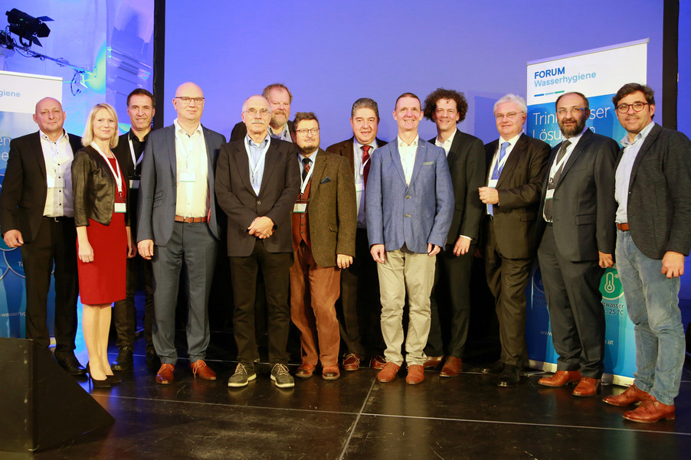
v.l.n.r.: Thomas Bimmelmayr (Rehau), Mag. Martina Gaspar (Rechtsanwältin), Dr. Alexander Kirschner (Medizinische Universität Wien), DI Jörg Eberhardt (Rehau), DI Wolfgang Hentschel (Gesundheitsamt Frankfurt), Dr. Lothar Erdinger (Universitätsklinikum Heidelberg), Dr. Alexander Blacky (VAMED), Marcel Lüscher (Trinkwasserhygiene-Berater), Martin Taschl (FORUM Wasserhygiene), DI Olaf Heinecke (LTZ Berlin), Mag. Peter Wirth (Bluesave), Dr. Ojan Assadian (LK Neunkirchen), Andreas Jäger (Meteorologe)
© FORUM Wasserhygiene

